A program egy a vizuális felhasználói felületen feltöltött videófájlban található járműveket (autó, busz, teherautó, vonat) detektálja YOLOv8 segítségével. Ezen járművek mozgását követi, egy azonosítót rendel hozzájuk, és megszámolja őket. A felhasználó a videó feltöltése előtt kiválasztja, hogy vízszintes vagy függőleges számlálási vonalakat szeretne, majd a feltöltött videón megjelennek a számláló vonalak, a kijelölt és felismert járművek száma, ezt a folyamatot a GUI-n keresztül végig követhetjük. Ha a program végzett a videó feldolgozásával​, akkor a GUI-n megjeleníti a detektált járművek számát.
A program célja és működése:
- A program a YOLOv8 modelljét használja a járművek képkockánkénti felismerésére.
- Csak a megadott járműosztályokat (car, bus, truck, train) számolja, és csak azokat a detekciókat veszi figyelembe, amelyek biztonságossági (confidence) értéke eléri a megadott küszöböt (0.3).​
- Minden detektált járműhöz az aktuális képkockában egy azonosítót (ID) és állapotot tart fenn, így képkockáról képkockára „követi” őket.
- A követett objektumokra a program zöld téglalapot és feliratot rajzol OpenCV-vel (osztálynév, bizalom, ID), így a felhasználó látja, melyik jármű melyik azonosítót kapta.​
Számlálási logika:
- A videó első 10 képkockájában mintát vesz a járművek mozgási pozícióiból, és ezek eloszlása alapján automatikusan beállít két számláló vonalat.
- Ha az automatikus beállítás nem sikerül (kevés adat), akkor a vonalak az alapértelmezett (a kép magasságához/szélességéhez viszonyított helyre kerülnek, kb. 1/4 és 3/4 magasság/szélesség).​
- Egy járművet akkor számol, ha:
  - legalább egy vonalat átlép a mozgása (az előző és az aktuális centroid koordinátáiból ellenőrzi a program, hogy „átugrotta-e” a vonalat függőleges vagy vízszintes irányban)
  - hosszú ideig (legalább 30 képkockán át) szinte mozdulatlan, amit a program parkolásként vagy megállásként értelmez, és ekkor is egyszer számolja.
- A járművet csak egyszer számolja, miután „counted” státuszra vált, így ugyanazt az autót nem lehet többször beleszámolni, ha többször metszi a vonalakat vagy megáll és elindul.

Program kód:
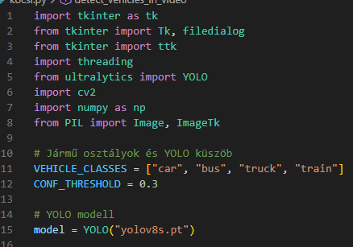
Felhasznált könyvtárak, jármű osztályok, konfidencia határ, a YOLO modell megadása.
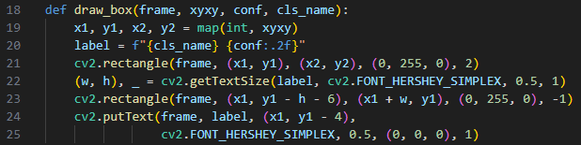
Minden detektált jármű köré rajzol egy jelölődobozt és feliratot. Először átalakítja a YOLO által adott koordinátákat egész számokra, összeállít egy szöveges címkét (osztálynév + confidence), majd zöld téglalapot rajzol a jármű köré, háttérdobozzal és fekete betűs felirattal.
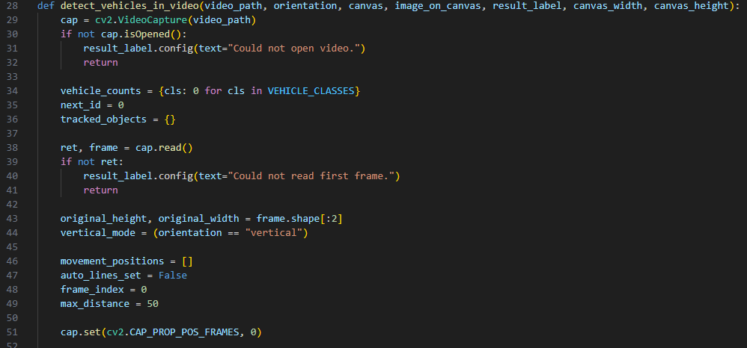
Ez a fő függvény, a videó beolvasása és az alapváltozók inicializálása itt történik. A program megnyitja a kiválasztott videófájlt OpenCV-vel, amennyiben nem sikerül megnyitni a program hibát jelez, majd az első képkockából kiolvassa az eredeti felbontást, beállítja a járműszámlálót, az objektumkövetéshez szükséges struktúrákat, a számlálási módot (horizontal/vertical), valamint az automatikus vonalpozíciók meghatározásához használt listákat és segédváltozókat.
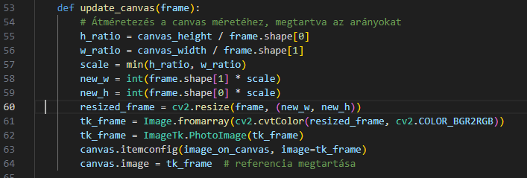
Az update_canvas függvény minden feldolgozott képkockát arányosan átméretez a Canvas méretéhez, BGR-ből RGB-be alakítja, ImageTk.PhotoImage objektummá konvertálja, majd frissíti vele a Tkinter vásznat, így a felhasználó folyamatosan az annotált videót látja a grafikus felületen.
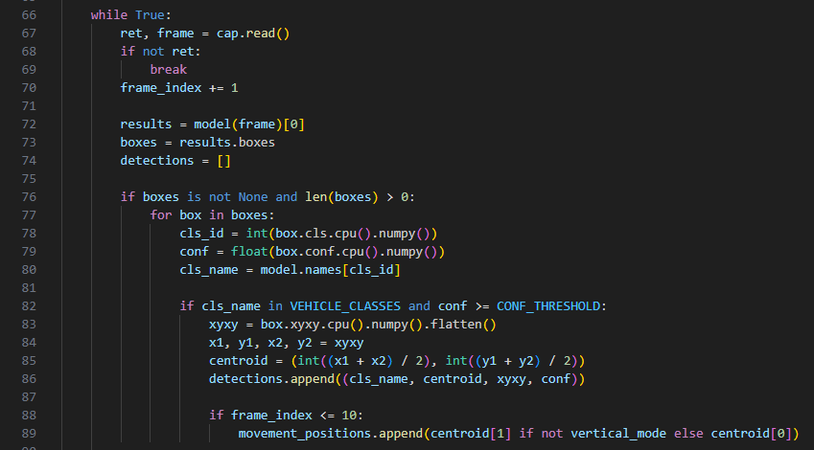
A while ciklus minden képkockát beolvas a videóból, futtatja rajta a YOLO modellt, majd a detektált objektumokból kiszűri a járműosztályokat, elmenti a koordinátákat és a centroidot a további követéshez és számláláshoz. az első 10 képkocka centroidjait a movement_positions listába gyűjti statisztikához.​​
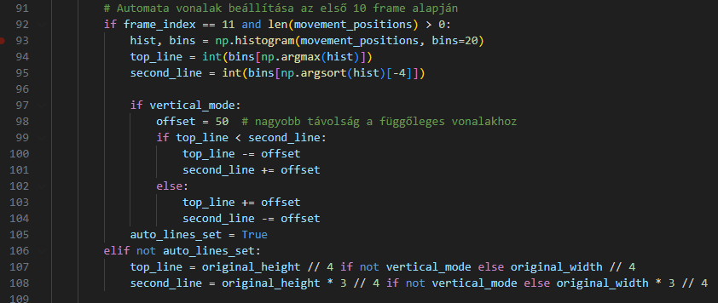
A vonalakat magától állítja be, blokk a movement_positions eloszlásából hisztogramot számol, és ennek csúcsaiból határozza meg a két számlálási vonal alapvető pozícióját; ha ez nem lehetséges, a vonalak a kép 1/4 és 3/4 magasságára/szélességére kerülnek.​
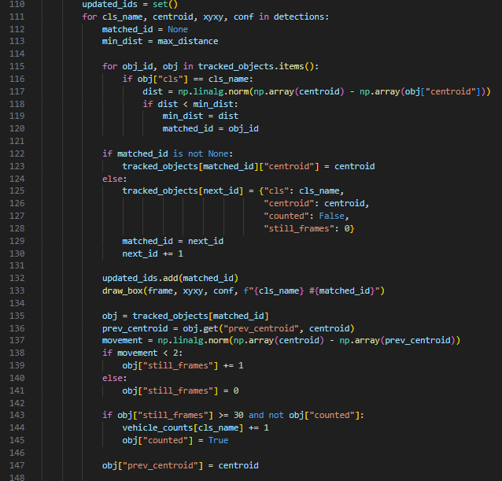
A detections listában lévő aktuális képkocka-objektumokat próbálja párosítani a korábban nyilvántartott tracked_objects elemeivel a középpontok távolsága alapján, így minden járműhöz egy stabil, újrafelhasznált ID tartozik.​​ Ha egy detekciót nem sikerül meglévő objektumhoz rendelni, akkor új bejegyzést hoz létre (új ID-val), és ,meghívja a draw_box függvényt. Ha egy jármű mozgása tartósan kicsi (still_frames ≥ 30) és az objektumot még nem számolták, akkor növeli az adott járműosztály számlálóját és „counted” státuszra állítja, így ugyanazt a járművet nem számolja többször.
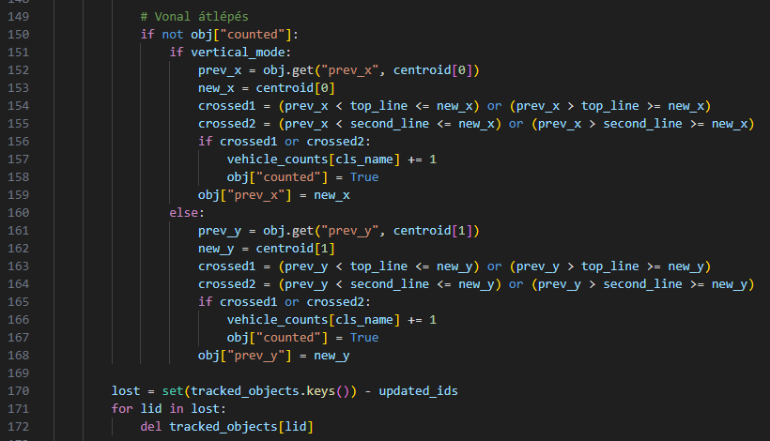
Ez a rész a vonal átlépésének logikáját és a „régi” objektumok eltávolításáért felel. Amíg egy objektum még nincs beszámítva, a kód ellenőrzi, hogy a középpontja átlépte-e valamelyik számláló vonalat: függőleges módban az x-koordinátát figyeli, vízszintes módban pedig az y-koordinátát. Ha a korábbi és az új pozíció ellentétes oldalra kerül valamelyik vonalhoz képest, akkor növeli az adott járműosztály számlálóját, és az objektumot counted státuszra állítja. A ciklus végén a lost halmazba kerülnek azok az objektum-ID-k, amelyek az aktuális képkockában már nem jelentek meg, majd ezeket törli a tracked_objects szótárból.

GUI:
